5.6 Биология
(по данным на 20.06.2012)

Средний первичный балл за задания части А

Задание | Проверяемые элементы содержания | Средний первичный балл
A1 | Биология как наука. Методы научного познания, основные уровни организации живой природы. | 0,70
A2 | Клеточная теория. Многообразие клеток. | 0,79
A3 | Клетка: химический состав, строение, функции органоидов. | 0,66
A4 | Клетка – генетическая единица живого. Деление клеток. | 0,56
A5 | Разнообразие организмов. Вирусы. | 0,74
A6 | Воспроизведение организмов. Онтогенез. | 0,69
A7 | Генетика, ее задачи, основные генетические понятия. | 0,63
A8 | Закономерности наследственности. Генетика человека. | 0,61
A9 | Закономерности наследственности. Генетика человека. | 0,77
A10 | Закономерности изменчивости. | 0,70
A11 | Многообразие организмов. Бактерии. Грибы. | 0,63
A12 | Многообразие растений. Основные отделы растений. Классы покрытосеменных. | 0,73
A13 | Одноклеточные и многоклеточные животные. Основные типы беспозвоночных, их характеристика. Классы членистоногих. | 0,59
A14 | Хордовые животные. Основные классы, их характеристика. | 0,60
A15 | Человек. Ткани. Органы, системы органов: пищеварения, дыхания, выделения. | 0,68
A16 | Человек. Органы, системы органов: опорно-двигательная, покровная, кровообращения, лимфообращения. Размножение и развитие человека. | 0,68
A17 | Внутренняя среда организма человека. Иммунитет. Обмен веществ. | 0,79
A18 | Нервная и эндокринная системы человека. Нейрогуморальная регуляция. | 0,63
A19 | Гигиена человека. Факторы здоровья и риска. | 0,64
A20 | Эволюция живой природы. Вид. Популяция. Видообразование. | 0,85
A21 | Эволюционная теория. Движущие силы эволюции. | 0,69
A22 | Результаты эволюции. Доказательства эволюции организмов. | 0,67
A23 | Макроэволюция. Направления и пути эволюции. Происхождение человека. | 0,69
A24 | Экологические факторы. Взаимоотношения организмов. | 0,82
A25 | Экосистема, ее компоненты. Цепи питания. Разнообразие и развитие экосистем. Агроэкосистемы. | 0,65
A26 | Биосфера. Круговорот веществ в биосфере. Глобальные изменения в биосфере. | 0,68
A27 | Структурно-функциональная и химическая организация клетки. | 0,55
A28 | Метаболизм клетки. Энергетический обмен и фотосинтез. Реакции матричного синтеза. | 0,40
A29 | Деление клетки. Воспроизведение организмов. | 0,41
A30 | Генетические закономерности. Влияние мутагенов на генетический аппарат клетки и организма. | 0,55
A31 | Селекция. Биотехнология. | 0,55
A32 | Многообразие организмов. | 0,49
A33 | Процессы жизнедеятельности организма человека. | 0,50
A34 | Человек. Нейрогуморальная регуляция. Анализаторы. Высшая нервная деятельность. | 0,59
A35 | Эволюция органического мира. Экосистемы и присущие им закономерности. | 0,51
A36 | Общебиологические закономерности | 0,61

Справляемость с заданиями части В

Задание | Проверяемые элементы содержания | Макс. балл | Количество  участников (%), набравших за задание
Задание | Проверяемые элементы содержания | Макс. балл | 0  баллов | 1  балл | 2  балла
В1 | Обобщение и применение знаний о клеточно-организменном уровне организации жизни | 2 | 18,3 | 43,7 | 38,0
В2 | Обобщение и применение знаний о многообразии организмов и человеке | 2 | 26,0 | 33,8 | 40,2
В3 | Обобщение и применение знаний о надорганизменных системах и эволюции органического мира | 2 | 18,6 | 44,2 | 37,2
В4 | Сопоставление особенностей строения и функционирования организмов разных царств | 2 | 37,7 | 23,7 | 38,5
В5 | Сопоставление особенностей строения и функционирования организма человека | 2 | 50,9 | 19,2 | 30,0
В6 | Сопоставление биологических объектов, процессов, явлений, проявляющихся на клеточно-организменном уровне жизни | 2 | 55,8 | 17,5 | 26,7
В7 | Сопоставление биологических объектов, процессов, явлений, проявляющихся на надорганизменных уровнях жизни | 2 | 34,1 | 27,2 | 38,8
В8 | Установление последовательности биологических объектов, процессов, явлений | 2 | 27,4 | 11,9 | 60,7

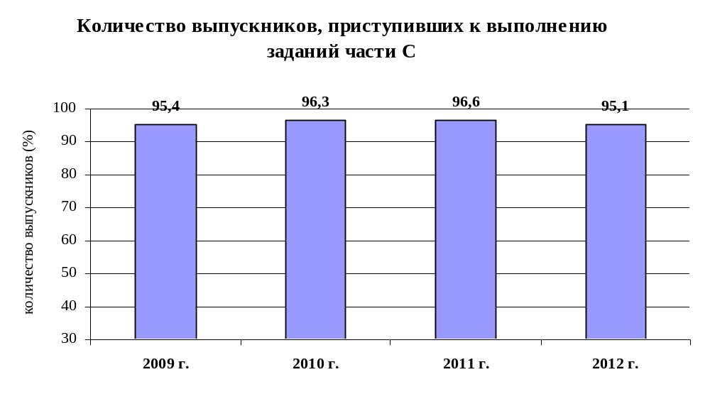

Оценивание заданий части С

Задание | Проверяемые элементы содержания | Макс. балл | Количество участников (%), набравших за задание
Задание | Проверяемые элементы содержания | Макс. балл | 0  баллов | 1  балл | 2  балла | 3  балла
С1 | Применение биологических знаний в практических ситуациях (практико-ориентированное задание) | 2 | 51,8 | 40,8 | 7,34
С2 | Работа с текстом или рисунком | 3 | 35,3 | 30,5 | 22,2 | 12
С3 | Обобщение и применение знаний о человеке и многообразии организмов | 3 | 30,8 | 30,6 | 26,9 | 11,6
С4 | Обобщение и применение знаний в новой ситуации об эволюции органического мира и экологических закономерностях | 3 | 31,5 | 31,5 | 28,9 | 8,15
С5 | Решение задачи по цитологии на применение знаний в новой ситуации | 3 | 62,2 | 26,1 | 6,17 | 5,51
С6 | Решение задачи по генетике на применение знаний в новой ситуации | 3 | 52,5 | 17,3 | 19,8 | 10,4

